ĐẠI HỌC CÔNG NGHIỆP HÀ NỘI
TRƯỜNG CÔNG NGHỆ THÔNG TIN VÀ TRUYỀN THÔNG
--------------------------------

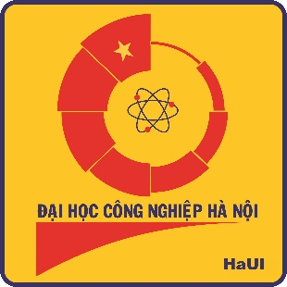

BÁO CÁO THỰC TẬP DOANH NGHIỆP
TẠI CÔNG TY TNHH CÔNG NGHỆ CHÍNH XÁC FUYU
TẬP ĐOÀN KHKT HỒNG HẢI
NGÀNH MẠNG MÁY TÍNH VÀ TRUYỀN THÔNG DỮ LIỆU

GVHD: Ts. Nguyễn Mạnh Cường
Sinh viên: Hồ Thiện Biển MSV: 2022604068
Lớp: 2022DHTTMT01 Khóa: K17

Hà Nội - 2026
ĐẠI HỌC CÔNG NGHIỆP HÀ NỘI
TRƯỜNG CÔNG NGHỆ THÔNG TIN VÀ TRUYỀN THÔNG
--------------------------------

BÁO CÁO THỰC TẬP DOANH NGHIỆP
TẠI CÔNG TY TNHH CÔNG NGHỆ CHÍNH XÁC FUYU
TẬP ĐOÀN KHKT HỒNG HẢI
NGÀNH MẠNG MÁY TÍNH VÀ TRUYỀN THÔNG DỮ LIỆU

GVHD: Ts. Nguyễn Mạnh Cường
Sinh viên: Hồ Thiện Biển MSV: 2022604068
Lớp: 2022DHTTMT01 Khóa: K17

Hà Nội - 2026

LỜI NÓI ĐẦU
Lời đầu tiên, em xin gửi lời tri ân sâu sắc đến Ban Giám hiệu cùng toàn thể quý Thầy, Cô giáo Trường Công nghệ Thông tin và Truyền thông – Đại học Công nghiệp Hà Nội. Những kiến thức chuyên môn quý báu và sự tận tâm dạy bảo của Thầy, Cô trong suốt bốn năm học qua chính là nền tảng quan trọng giúp em có đủ tự tin để tiếp cận và làm việc trong môi trường thực tế.
Em cũng xin chân thành cảm ơn Ban Lãnh đạo Công ty TNHH Công nghệ Chính xác Fuyu (Tập đoàn Foxconn) đã tin tưởng tiếp nhận và tạo mọi điều kiện tốt nhất về cơ sở hạ tầng, giúp em được trải nghiệm môi trường làm việc chuyên nghiệp, năng động tại doanh nghiệp.
Đặc biệt, em xin bày tỏ lòng biết ơn chân thành nhất tới anh Thân Văn Hiến cùng các anh, chị kỹ sư tại Bộ phận IT – Network. Em xin cảm ơn anh Hiến đã trực tiếp hướng dẫn, dành thời gian chỉ bảo tận tình và truyền đạt những kinh nghiệm quý giá về quản trị hệ thống, giúp em hiểu rõ hơn về quy trình xử lý sự cố mạng thực tế. Sự hỗ trợ nhiệt tình từ các anh chị trong bộ phận đã giúp em nhanh chóng hòa nhập và học hỏi được nhiều kỹ năng thực hành thiết thực.
Do kiến thức chuyên môn và kinh nghiệm thực tiễn còn bước đầu bỡ ngỡ, báo cáo của em chắc chắn khó tránh khỏi những thiếu sót. Em rất mong nhận được sự quan tâm, góp ý của quý Thầy, Cô để bản báo cáo được hoàn thiện hơn, đồng thời giúp em vững vàng hơn trên con đường sự nghiệp sau này.
Em xin chân thành cảm ơn!

MỤC LỤC

LỜI NÓI ĐẦU i
MỤC LỤC ii
DANH MỤC CÁC THUẬT NGỮ, KÝ HIỆU VÀ CÁC CHỮ VIẾT TẮT v
DANH MỤC BẢNG BIỂU vi
DANH MỤC HÌNH VẼ vii
MỞ ĐẦU 1
1. Lý do chọn cơ sở thực tập 1
2. Mục tiêu nghiên cứu 1
3. Đối tượng và phạm vi nghiên cứu 1
4. Kết quả mong muốn đạt được 2
5. Cấu trúc của báo cáo 2
CHƯƠNG 1 TỔNG QUAN VỀ CÔNG TY TNHH CÔNG NGHỆ CHÍNH XÁC FUYU 3
1.1 Giới thiệu chung 3
1.1.1 Quá trình hình thành và phát triển của doanh nghiệp 3
1.1.2 Chức năng và nhiệm vụ 4
1.2 Sản phẩm và dịch vụ 5
1.2.1 Các dòng sản phẩm chủ lực 5
1.2.2 Thị trường và mạng lưới toàn cầu 6
1.3 Cơ sở hạ tầng và công nghệ 7
1.3.1 Quy mô nhà xưởng và dây chuyền sản xuất 7
1.3.2 Hạ tầng công nghệ thông tin 8
1.4 Văn hóa doanh nghiệp và quy định an toàn 9
1.4.1 Giá trị cốt lõi và tác phong công nghiệp 9
1.4.2 Quy định về bảo mật và an toàn thông tin 10
CHƯƠNG 2 QUÁ TRÌNH THỰC TẬP TẠI ĐƠN VỊ 12
2.1 Vị trí thực tập và nhiệm vụ được giao 12
2.1.1 Vị trí thực tập 12
2.1.2 Nhiệm vụ được giao 12
2.2 Quản trị hệ thống và hỗ trợ người dùng cuối 13
2.2.1 Quản trị tài nguyên và người dùng trên Active Directory (AD) 13
2.2.2 Triển khai phần mềm và hỗ trợ kỹ thuật 15
2.3 Hạ tầng mạng và các công nghệ chuyển mạch chuyên sâu 17
2.3.1 Nghiên cứu kiến trúc mạng phân cấp 17
2.3.2 Triển khai kỹ thuật chuyển mạch Layer 2 và Layer 3 19
2.4 Bảo mật mạng và các giải pháp kết nối an toàn 21
2.4.1 Phân vùng bảo mật và kiểm soát truy cập 21
2.4.2 Công nghệ biên dịch địa chỉ (NAT) và kết nối từ xa 22
CHƯƠNG 3 NỘI DUNG VÀ KẾT QUẢ ĐẠT ĐƯỢC 24
3.1 Kết quả thực tiễn và năng lực chuyên môn 24
3.2 Kỹ năng mềm trau dồi được trong quá trình thực tập 25
3.3 Những hạn chế còn tồn tại 26
3.4 Hướng phát triển bản thân 27
KẾT LUẬN VÀ KIẾN NGHỊ 28
PHỤC LỤC 30
Phục lục 1. Mẫu nhật kí thực tập 30
Phụ lục 2. Mẫu trình bày tài liệu tham khảo 35

DANH MỤC CÁC THUẬT NGỮ, KÝ HIỆU VÀ CÁC CHỮ VIẾT TẮT

DANH MỤC BẢNG BIỂU
Bảng 1 So sánh đặc điểm kỹ thuật giữa chuyển mạch Layer 2 và Layer 3 21
Bảng 2 Bảng phân tích chi tiết các loại hình NAT 23

DANH MỤC HÌNH VẼ
Hình 1.1 Công ty TNHH Công Nghệ Chính Xác Fuyu 3
Hình 1.2 Hoạt động lắp ráp linh kiện điện tử trên dây chuyền sản xuất 5
Hình 1.3 Quy mô công ty và doanh nghiệp thuộc tập đoàn 6
Hình 1.4 Hạ tầng phòng IT tại công ty 9
Hình 1.5 Bộ 6 giá trị cốt lõi của Tập đoàn 10
Hình 2.1 Thao tác tìm kiếm và xác minh tài khoản người dùng trên hệ thống AD 14
Hình 2.2 Thực hiện di chuyển đối tượng máy tính vào OU để áp dụng chính sách nhóm 15
Hình 2.3 Quy trình chuẩn hóa phân vùng và triển khai hệ điều hành 16
Hình 2.4 Giao diện giám sát tổng quan an ninh mạng và quản trị thiết bị đầu cuối trên Woodpecker XVR 17
Hình 2.5 Mô hình phân lớp của Cisco 19
Hình 2.6 Triển khai kết nối các Port (cổng) trên Switch Cisco Layer 2/Layer 3 20

MỞ ĐẦU

1. Lý do chọn cơ sở thực tập
Trong bối cảnh chuyển đổi số mạnh mẽ, hạ tầng CNTT đóng vai trò là mạch máu duy trì sự vận hành ổn định cho mọi hoạt động sản xuất của doanh nghiệp. Việc thực tập tại Công ty TNHH Công nghệ Chính xác Fuyu (Foxconn) – một tập đoàn hàng đầu về sản xuất linh kiện điện tử – là cơ hội quý báu để tìm hiểu quy trình vận hành và hỗ trợ kỹ thuật (IT Helpdesk) chuyên nghiệp. Qua đó, người thực tập có thể trực tiếp tiếp cận với các bài toán thực tế về duy trì tính ổn định của thiết bị đầu cuối và hạ tầng mạng, từ đó rèn luyện kỹ năng xử lý sự cố (Troubleshooting) trong môi trường công nghiệp quy mô lớn.

2. Mục tiêu nghiên cứu
- Về kiến thức: Tìm hiểu sơ đồ tổ chức bộ phận IT, quy trình tiếp nhận và giải quyết yêu cầu hỗ trợ (Ticket system/Service flow) cho người dùng nội bộ tại doanh nghiệp.
- Về kỹ năng:
  - Củng cố kỹ năng chẩn đoán, sửa chữa các lỗi phần cứng, phần mềm và kết nối mạng cơ bản của các thiết bị đầu cuối.
  - Nâng cao khả năng quản trị hệ thống Linux/Windows và kiến thức về các thiết bị mạng thông qua việc hỗ trợ vận hành và thực hành mô hình giả lập.
- Về thái độ: Rèn luyện tác phong làm việc kỷ luật, khả năng giữ bình tĩnh và kỹ năng giao tiếp hiệu quả khi hỗ trợ người dùng dưới áp lực thời gian sản xuất.

3. Đối tượng và phạm vi nghiên cứu
- Đối tượng: Quy trình quản trị, bảo trì thiết bị đầu cuối, hệ thống mạng nội bộ và các ứng dụng vận hành tại đơn vị.
- Phạm vi: Các hoạt động chuyên môn hỗ trợ kỹ thuật tại bộ phận IT – Network thuộc Công ty TNHH Công nghệ Chính xác Fuyu.

4. Kết quả mong muốn đạt được
- Nắm vững quy trình xử lý sự cố mạng và thiết bị IT trong môi trường sản xuất thực tế.
- Thành thạo các kỹ năng hỗ trợ người dùng, cài đặt và cấu hình hệ thống máy tính theo tiêu chuẩn của doanh nghiệp.
- Xây dựng thành công các mô hình giả lập (Lab) để nâng cao năng lực chuyên môn và giải quyết các bài toán kỹ thuật phát sinh.
- Hoàn thành báo cáo thực tập phản ánh trung thực quá trình học hỏi và các kinh nghiệm thực tiễn đã tích lũy.

5. Cấu trúc của báo cáo
Báo cáo được chia thành 3 chương:
- Chương 1: Tổng quan về Công ty TNHH Công nghệ Chính xác Fuyu.
- Chương 2: Quá trình thực tập và nội dung công việc hỗ trợ kỹ thuật tại đơn vị.
- Chương 3: Kết quả thực tiễn và năng lực chuyên môn đạt được.

TỔNG QUAN VỀ CÔNG TY TNHH CÔNG NGHỆ CHÍNH XÁC FUYU

Giới thiệu chung

Quá trình hình thành và phát triển của doanh nghiệp
Công ty TNHH Công Nghệ Chính Xác Fuyu (Fuyu Precision Component) là doanh nghiệp thành viên của Tập đoàn Khoa học Kỹ thuật Hồng Hải (Foxconn) – tập đoàn sản xuất điện tử hàng đầu thế giới.
Công ty được thành lập ngày 20/12/2019 tại Khu Công nghiệp Quang Châu, huyện Việt Yên, tỉnh Bắc Giang. Ngay từ khi thành lập, Fuyu được định hướng trở thành một trong những cơ sở sản xuất linh kiện và thiết bị công nghệ cao trọng điểm trong hệ thống Foxconn tại Việt Nam.
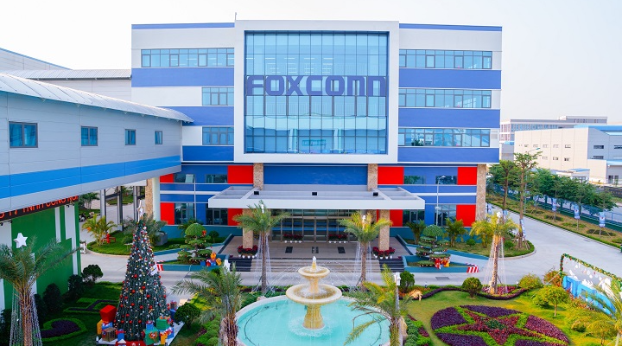
Hình 1.1 Công ty TNHH Công Nghệ Chính Xác Fuyu
Giai đoạn 2019–2020, doanh nghiệp tập trung xây dựng cơ sở hạ tầng, hoàn thiện hệ thống nhà xưởng, văn phòng và tuyển dụng nguồn nhân lực ban đầu. Đồng thời, công ty tiếp nhận chuyển giao công nghệ và dây chuyền sản xuất từ Tập đoàn mẹ nhằm bảo đảm đáp ứng tiêu chuẩn kỹ thuật toàn cầu.
Từ năm 2021 đến nay, Fuyu từng bước mở rộng quy mô sản xuất, gia tăng sản lượng và đa dạng hóa sản phẩm trong lĩnh vực linh kiện viễn thông và điện tử tiêu dùng. Quy mô nhân sự tăng nhanh, đạt gần 10.000 lao động, góp phần đưa công ty trở thành một trong những doanh nghiệp có vốn đầu tư nước ngoài (FDI) tiêu biểu tại tỉnh Bắc Giang.
Đến nay, Fuyu không ngừng cải tiến công nghệ, nâng cao năng lực quản lý và chất lượng sản phẩm, khẳng định vị thế trong chuỗi cung ứng toàn cầu của Foxconn, đồng thời đóng góp tích cực vào sự phát triển kinh tế – xã hội của địa phương.

Chức năng và nhiệm vụ
Công ty TNHH Công nghệ Chính xác hoạt động chủ yếu trong lĩnh vực sản xuất và lắp ráp linh kiện, thiết bị công nghệ cao phục vụ ngành viễn thông và điện tử tiêu dùng. Với vai trò là một mắt xích trong chuỗi cung ứng toàn cầu của Tập đoàn, công ty thực hiện chức năng tổ chức sản xuất, gia công cơ khí chính xác và cung ứng sản phẩm theo các tiêu chuẩn kỹ thuật quốc tế, đáp ứng yêu cầu khắt khe của khách hàng và đối tác.
Bên cạnh chức năng sản xuất – kinh doanh, công ty có nhiệm vụ đảm bảo chất lượng sản phẩm, tiến độ giao hàng và hiệu quả hoạt động theo đúng định hướng chiến lược của Tập đoàn và quy định của pháp luật Việt Nam. Doanh nghiệp không ngừng ứng dụng công nghệ hiện đại, cải tiến quy trình quản lý nhằm nâng cao năng suất lao động và năng lực cạnh tranh. Đồng thời, công ty thực hiện đầy đủ nghĩa vụ tài chính đối với Nhà nước, chú trọng xây dựng môi trường làm việc an toàn, chuyên nghiệp, đảm bảo quyền lợi hợp pháp cho người lao động và tích cực đóng góp vào sự phát triển kinh tế – xã hội của địa phương.

Sản phẩm và dịch vụ

Các dòng sản phẩm chủ lực
Công ty TNHH Công nghệ Chính xác Fuyu là doanh nghiệp chuyên sản xuất linh kiện cơ khí chính xác và các cụm kết cấu kim loại phục vụ ngành điện tử và viễn thông. Là đơn vị thành viên của Tập đoàn Khoa học Kỹ thuật Hồng Hải, công ty đảm nhiệm vai trò gia công, chế tạo và lắp ráp các chi tiết kỹ thuật có độ chính xác cao, đáp ứng tiêu chuẩn chất lượng nghiêm ngặt trong chuỗi cung ứng toàn cầu.
Các dòng sản phẩm chủ lực của công ty bao gồm tủ rack và tủ mạng dùng trong hệ thống hạ tầng viễn thông và trung tâm dữ liệu; khung kết cấu (frame), giá đỡ (bracket) và vỏ kim loại (housing) cho thiết bị truyền dẫn, thiết bị mạng và thiết bị điện tử; cùng các cụm linh kiện cơ khí chính xác được gia công bằng công nghệ dập, CNC và xử lý bề mặt hiện đại. Ngoài ra, công ty còn thực hiện lắp ráp hoàn chỉnh các module cơ khí theo yêu cầu kỹ thuật của khách hàng, đảm bảo độ bền, khả năng chịu lực và tính ổn định cao trong quá trình vận hành.
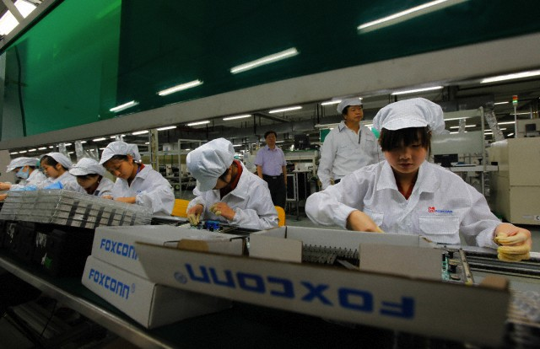
Hình 1.2 Hoạt động lắp ráp linh kiện điện tử trên dây chuyền sản xuất
Với hệ thống dây chuyền sản xuất đồng bộ và quy trình kiểm soát chất lượng chặt chẽ, các sản phẩm của Fuyu không chỉ phục vụ thị trường nội địa mà còn tham gia vào chuỗi cung ứng quốc tế, góp phần nâng cao năng lực sản xuất công nghiệp hỗ trợ và công nghệ cao tại Việt Nam.

Thị trường và mạng lưới toàn cầu
Là doanh nghiệp nằm trong chuỗi cung ứng của Tập đoàn Khoa học Kỹ thuật Hồng Hải, Công ty TNHH Công nghệ Chính xác Fuyu có thị trường tiêu thụ mang tính quốc tế. Các sản phẩm linh kiện cơ khí chính xác, tủ rack và kết cấu kim loại do công ty sản xuất được cung ứng cho hệ thống nhà máy và đối tác của Tập đoàn tại nhiều quốc gia khác nhau.
Hiện nay, mạng lưới sản xuất và tiêu thụ của hệ sinh thái Foxconn trải rộng tại các thị trường lớn như Ấn Độ, Hungary, Hoa Kỳ, Mexico và Canada ... Thông qua hệ thống này, sản phẩm của Fuyu được tích hợp vào các dự án sản xuất thiết bị viễn thông và điện tử phục vụ thị trường toàn cầu.
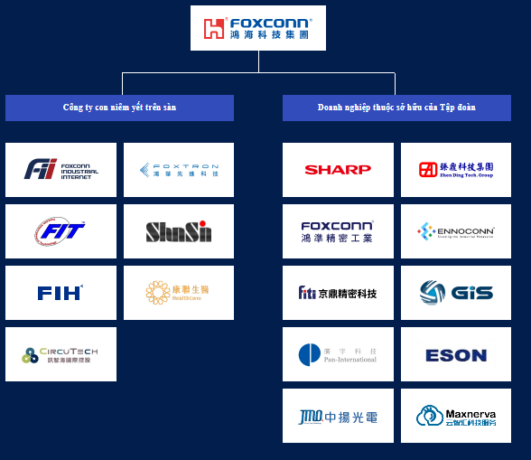
Hình 1.3 Quy mô công ty và doanh nghiệp thuộc tập đoàn
Việc tham gia vào mạng lưới quốc tế giúp công ty đảm bảo đầu ra ổn định, đáp ứng yêu cầu tiêu chuẩn kỹ thuật cao và linh hoạt theo từng khu vực. Đồng thời, đây cũng là điều kiện thuận lợi để Fuyu tiếp cận công nghệ mới, nâng cao năng lực quản lý sản xuất và từng bước khẳng định vị thế trong chuỗi cung ứng công nghiệp công nghệ cao.

Cơ sở hạ tầng và công nghệ

Quy mô nhà xưởng và dây chuyền sản xuất
Nhà xưởng của Công ty TNHH Công nghệ Chính xác Fuyu được quy hoạch theo mô hình sản xuất công nghiệp hiện đại, đáp ứng yêu cầu gia công và lắp ráp linh kiện cơ khí chính xác với sản lượng lớn. Toàn bộ khu vực sản xuất được bố trí khoa học theo từng công đoạn như dập kim loại, gia công CNC, xử lý bề mặt, lắp ráp và kiểm tra chất lượng, bảo đảm dòng chảy sản xuất liên tục và hạn chế tối đa sai lỗi phát sinh.
Một trong những yêu cầu kỹ thuật quan trọng tại nhà máy là kiểm soát tĩnh điện (ESD). Người lao động trước khi vào khu vực sản xuất đều phải trang bị đầy đủ đồ bảo hộ chống tĩnh điện như quần áo chuyên dụng, vòng đeo tay và giày ESD. Sàn nhà, bàn thao tác và hệ thống tiếp địa được thiết kế theo tiêu chuẩn kỹ thuật nhằm hạn chế tích tụ điện tích, đảm bảo an toàn cho các linh kiện điện tử và module có độ nhạy cao.
Môi trường làm việc trong xưởng được duy trì ổn định thông qua hệ thống điều hòa trung tâm, kiểm soát nhiệt độ và độ ẩm ở mức phù hợp với đặc thù sản xuất linh kiện công nghệ. Điều này không chỉ giúp bảo vệ vật tư, thiết bị mà còn tạo điều kiện làm việc chuyên nghiệp, an toàn cho người lao động.
Bên cạnh đó, công ty đầu tư các dây chuyền sản xuất bán tự động và tự động hóa cao. Các hệ thống máy dập chính xác, trung tâm gia công CNC, cùng thiết bị lắp ráp và kiểm tra chất lượng được tích hợp nhằm nâng cao năng suất và đảm bảo độ chính xác của sản phẩm. Ở một số công đoạn, robot công nghiệp và thiết bị kiểm tra tự động được sử dụng để giảm thiểu sai sót do thao tác thủ công, đồng thời tăng tính ổn định của quá trình sản xuất.

Hạ tầng công nghệ thông tin
Hệ thống công nghệ thông tin tại Fuyu đóng vai trò trung tâm trong việc quản lý dữ liệu và điều hành hoạt động sản xuất. Hạ tầng mạng được phân tách rõ ràng giữa khối văn phòng và khu vực sản xuất nhằm đảm bảo tính bảo mật và độ ổn định vận hành.
Đối với khối hành chính – quản lý, mạng văn phòng (Office Network) cung cấp dịch vụ truy cập internet, email nội bộ và các phần mềm điều hành doanh nghiệp. Hệ thống này được bảo vệ bởi tường lửa và các giải pháp an ninh mạng nhằm kiểm soát truy cập và phòng chống rủi ro tấn công từ bên ngoài.
Song song với đó là mạng sản xuất (Production Network), được xây dựng theo mô hình mạng nội bộ khép kín, phục vụ kết nối các thiết bị trên dây chuyền, máy kiểm tra và hệ thống giám sát sản xuất. Mạng này yêu cầu độ ổn định cao, độ trễ thấp và được kiểm soát nghiêm ngặt để tránh ảnh hưởng đến dữ liệu vận hành.
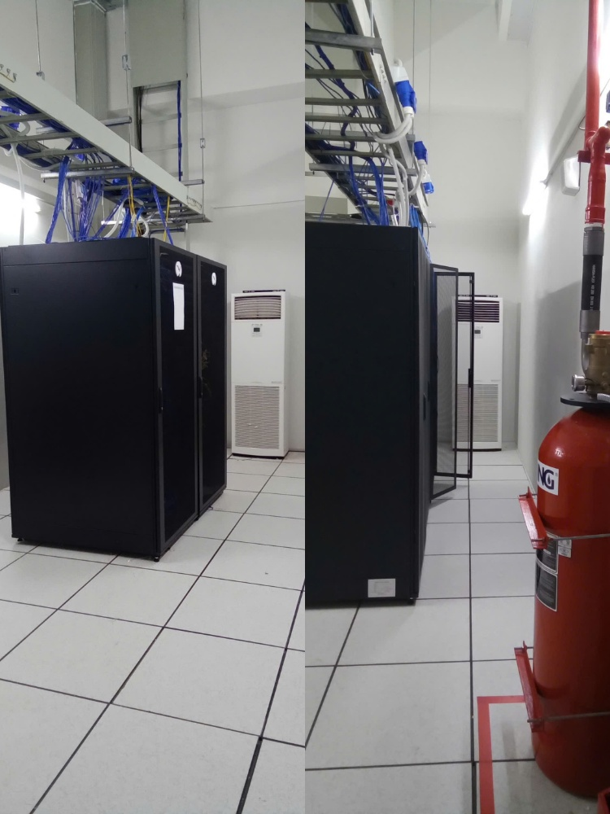
Hình 1.4 Hạ tầng phòng IT tại công ty
Trung tâm dữ liệu của công ty được đặt tại phòng máy chủ chuyên biệt, trang bị hệ thống nguồn điện dự phòng (UPS) và giải pháp làm mát chuyên dụng. Tại đây vận hành các phần mềm quản trị như ERP, MES cùng hệ thống lưu trữ dữ liệu sản xuất, nhân sự và an ninh nội bộ, đảm bảo toàn bộ hoạt động của doanh nghiệp được quản lý tập trung và đồng bộ.

Văn hóa doanh nghiệp và quy định an toàn

Giá trị cốt lõi và tác phong công nghiệp
Văn hóa doanh nghiệp của Công ty TNHH Công nghệ Chính xác Fuyu được xây dựng trên nền tảng giá trị cốt lõi của Tập đoàn Khoa học Kỹ thuật Hồng Hải. Tập đoàn định hình “6 giá trị cốt lõi” làm kim chỉ nam cho toàn bộ hệ thống, bao gồm: Thành tín (Integrity), Cần cù (Diligence), Nhạy bén (Agility), Chia sẻ (Share), Hợp tác (Collaborate) và Cùng tiến (Thrive). Đây là những nguyên tắc định hướng hành vi, thái độ làm việc và chuẩn mực ứng xử của cán bộ, công nhân viên trong toàn doanh nghiệp.
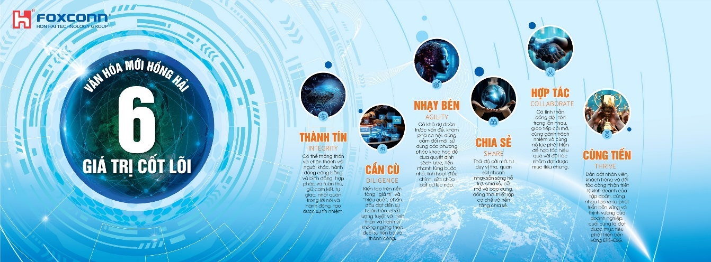
Hình 1.5 Bộ 6 giá trị cốt lõi của Tập đoàn
Trong môi trường sản xuất công nghiệp, các giá trị này được cụ thể hóa thành tác phong làm việc chuyên nghiệp, kỷ luật và trách nhiệm cao. Người lao động được yêu cầu tuân thủ nghiêm túc nội quy lao động, quy trình vận hành tiêu chuẩn (SOP) và quy định an toàn sản xuất. Tính chính xác, đúng giờ, làm việc theo kế hoạch và phối hợp nhóm hiệu quả là những yêu cầu bắt buộc nhằm đảm bảo tiến độ và chất lượng sản phẩm.
Bên cạnh đó, doanh nghiệp đề cao tinh thần cải tiến liên tục, khuyến khích nhân viên chủ động đề xuất giải pháp nâng cao năng suất và tối ưu hóa quy trình. Văn hóa chia sẻ và hợp tác được thể hiện thông qua sự phối hợp chặt chẽ giữa các bộ phận sản xuất, kỹ thuật, chất lượng và quản lý, góp phần xây dựng môi trường làm việc chuyên nghiệp, minh bạch và hướng tới phát triển bền vững.

Quy định về bảo mật và an toàn thông tin
Trong môi trường sản xuất công nghệ cao, Công ty TNHH Công nghệ Chính xác Fuyu đặc biệt chú trọng đến công tác bảo mật và an toàn thông tin theo tiêu chuẩn quản lý chung của Tập đoàn Khoa học Kỹ thuật Hồng Hải. Đây là yêu cầu bắt buộc nhằm bảo vệ dữ liệu sản xuất, thông tin khách hàng, tài sản trí tuệ và hệ thống vận hành nội bộ của doanh nghiệp.
Trước hết, toàn bộ cán bộ công nhân viên phải tuân thủ nghiêm ngặt quy định về bảo mật thông tin. Nhân viên không được tự ý sao chép, truyền tải hoặc chia sẻ tài liệu nội bộ, dữ liệu kỹ thuật, hình ảnh nhà xưởng và dây chuyền sản xuất ra bên ngoài khi chưa được phê duyệt. Các thiết bị lưu trữ cá nhân như USB, ổ cứng di động hoặc thiết bị ghi hình bị kiểm soát chặt chẽ khi mang vào khu vực sản xuất.
Về an toàn hệ thống thông tin, công ty triển khai mô hình phân tách mạng giữa khối văn phòng và mạng sản xuất nhằm hạn chế rủi ro tấn công mạng. Tài khoản người dùng được cấp phát theo chức năng công việc và quản lý bằng cơ chế phân quyền rõ ràng. Nhân viên có trách nhiệm bảo mật mật khẩu cá nhân, không chia sẻ tài khoản và phải thay đổi mật khẩu định kỳ theo quy định. Hệ thống máy chủ, phần mềm quản trị (ERP, MES) và dữ liệu sản xuất được lưu trữ tập trung tại trung tâm dữ liệu với cơ chế sao lưu và nguồn điện dự phòng nhằm đảm bảo tính liên tục của hoạt động sản xuất.
Bên cạnh đó, công ty thường xuyên tổ chức tuyên truyền và đào tạo về an toàn thông tin, nâng cao nhận thức của người lao động trước các nguy cơ như tấn công phishing, phần mềm độc hại hoặc rò rỉ dữ liệu. Quy trình báo cáo sự cố an ninh mạng được thiết lập rõ ràng, yêu cầu thông tin phải được phản ánh kịp thời đến bộ phận phụ trách để xử lý nhanh chóng, hạn chế tối đa thiệt hại.
Việc tuân thủ các quy định về bảo mật và an toàn thông tin không chỉ giúp doanh nghiệp duy trì hoạt động ổn định mà còn góp phần bảo vệ uy tín thương hiệu và đảm bảo niềm tin của đối tác trong chuỗi cung ứng toàn cầu.

QUÁ TRÌNH THỰC TẬP TẠI ĐƠN VỊ

Vị trí thực tập và nhiệm vụ được giao

Vị trí thực tập
Trong đợt thực tập tốt nghiệp này, em được tiếp nhận vào làm việc tại bộ phận IT (được định danh là IT4) của Công ty TNHH Công nghệ Chính xác Fuyu, thuộc Tập đoàn Khoa học Kỹ thuật Hồng Hải (Foxconn). Em được phân công thực tập tại khu vực P, trực tiếp tham gia vào đội ngũ hỗ trợ kỹ thuật người dùng cuối (IT Helpdesk). Tại đây, em được làm việc trong một môi trường công nghiệp năng động, tiếp xúc với hệ thống hạ tầng CNTT quy mô lớn phục vụ cho các dây chuyền sản xuất và khối văn phòng. Dưới sự hướng dẫn của các kỹ sư giàu kinh nghiệm, em có cơ hội rèn luyện tác phong làm việc chuyên nghiệp, nắm bắt quy trình vận hành và xử lý yêu cầu kỹ thuật theo chuẩn mực của một tập đoàn đa quốc gia.

Nhiệm vụ được giao
Nhiệm vụ trọng tâm của em là tiếp nhận và xử lý trực tiếp các yêu cầu hỗ trợ kỹ thuật từ người dùng cuối (End-users) tại phân khu P để đảm bảo tính liên tục cho hoạt động sản xuất. Trong mảng hỗ trợ phần cứng và phần mềm, em chịu trách nhiệm kiểm tra, chẩn đoán và khắc phục các sự cố liên quan đến máy tính cá nhân, thiết bị ngoại vi như máy in, máy scan và hệ thống điện thoại nội bộ. Đồng thời, em tham gia vào quá trình cài đặt, cấu hình hệ điều hành và các ứng dụng nghiệp vụ đặc thù của tập đoàn như Woodpecker, Zoom, Webex, đảm bảo các thiết bị được bàn giao cho các phòng ban luôn ở trạng thái vận hành ổn định và bảo mật.
Bên cạnh công tác hỗ trợ trực tiếp, em còn được giao nhiệm vụ quản trị người dùng cơ bản trên hệ thống Active Directory (AD). Công việc này bao gồm thực hiện các tác vụ như khởi tạo tài khoản mới, reset mật khẩu, quản lý các đơn vị tổ chức (OU) và hỗ trợ join domain cho các thiết bị mới gia nhập mạng lưới của công ty. Việc tham gia quản trị AD giúp em hiểu rõ cơ chế xác thực và phân quyền truy cập tài nguyên trong mạng doanh nghiệp, từ đó nâng cao kỹ năng quản lý hệ thống một cách khoa học và an toàn.
Trong mảng hạ tầng kết nối, em hỗ trợ giám sát và xử lý các sự cố mạng cơ bản tại khu vực P, bao gồm kiểm tra kết nối Ethernet tại các cổng mạng và khắc phục lỗi truy cập WiFi cho người dùng. Em cũng trực tiếp tham gia vào việc quản lý và chia sẻ tài nguyên máy in trong mạng nội bộ, hỗ trợ người dùng kết nối và sử dụng các thiết bị dùng chung một cách hiệu quả. Những nhiệm vụ này đòi hỏi sự tỉ mỉ và khả năng khoanh vùng lỗi nhanh chóng, giúp em tích lũy được nhiều kinh nghiệm thực tế về quản trị mạng cục bộ (LAN) trong môi trường sản xuất.
Cuối cùng, em chịu trách nhiệm thực hiện các quy trình vận hành IT (IT Service Flow) theo đúng quy định của bộ phận IT4. Điều này bao gồm việc ghi chép nhật ký xử lý sự cố, quản lý hồ sơ thiết bị CNTT và tham gia vào quá trình kiểm kê, bảo trì định kỳ hệ thống máy tính tại phân khu. Việc tuân thủ nghiêm ngặt các lưu trình phê duyệt và triển khai giúp em hình thành tư duy làm việc hệ thống, hiểu rõ vai trò của bộ phận IT trong việc hỗ trợ và thúc đẩy sự phát triển của doanh nghiệp.

Quản trị hệ thống và hỗ trợ người dùng cuối

Quản trị tài nguyên và người dùng trên Active Directory (AD)
Trong môi trường doanh nghiệp quy mô lớn như Công ty TNHH Công nghệ Chính xác Fuyu, việc quản lý tập trung hàng nghìn tài khoản và thiết bị thông qua hệ thống Active Directory (AD) là nhiệm vụ then chốt để đảm bảo tính bảo mật và vận hành thông suốt. Tại bộ phận IT, em đã trực tiếp thực hành các kỹ năng quản trị dựa trên cấu trúc cây thư mục gồm Domain và các đơn vị tổ chức (OU) để phân quyền một cách khoa học.
Quá trình thực tập giúp em làm quen với việc quản lý đối tượng người dùng, từ khâu khởi tạo tài khoản mới đến việc sử dụng công cụ "Find Users, Contacts, and Groups" để xác minh thông tin nhân sự trong hệ thống. Các tác vụ thường xuyên như reset mật khẩu hoặc mở khóa tài khoản (Unlock) cho nhân viên tại các khu vực sản xuất được thực hiện nhanh chóng, giúp duy trì hiệu suất làm việc cho người dùng cuối.
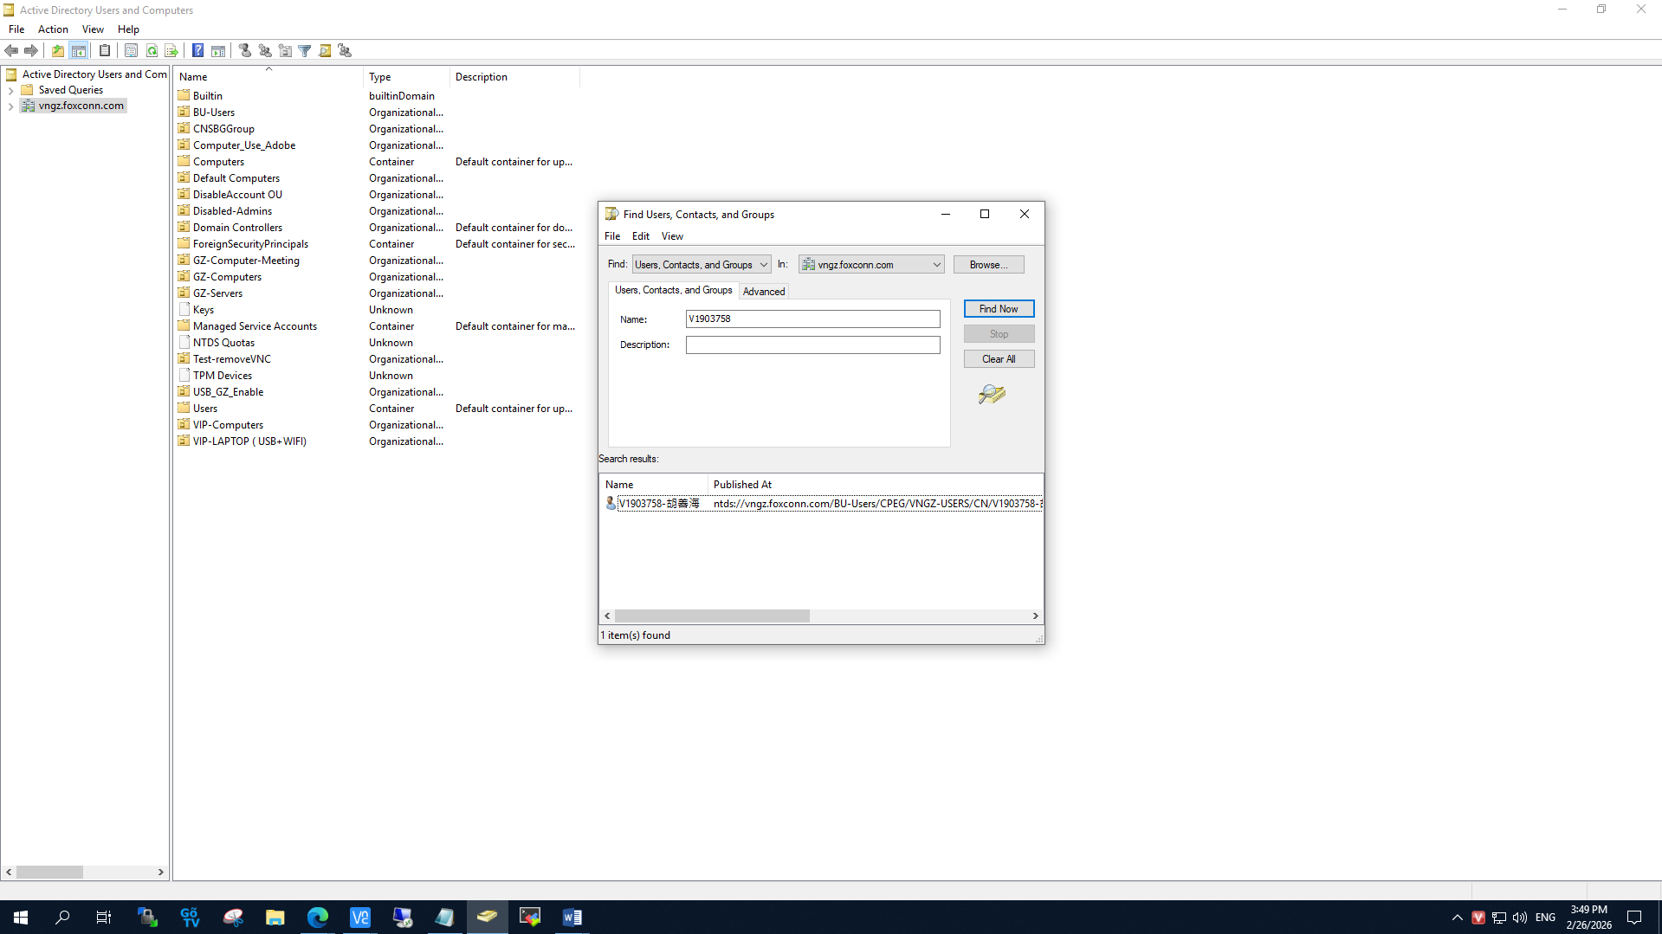
Hình 2.1 Thao tác tìm kiếm và xác minh tài khoản người dùng trên hệ thống AD
Song song với quản lý người dùng, việc kiểm soát tài nguyên máy tính cũng được thực hiện chặt chẽ thông qua quy trình Join Domain cho các thiết bị mới bàn giao. Sau khi thiết bị gia nhập tên miền, em tiến hành di chuyển (Move) các đối tượng máy tính này vào đúng OU quy định của từng phòng ban hoặc phân khu chức năng (như minh họa ở hình dưới). Thao tác này có ý nghĩa quan trọng trong việc áp dụng các chính sách nhóm (Group Policy) tự động, giúp đồng bộ hóa các thiết lập về phần mềm, máy in và quyền truy cập tài nguyên cho hàng loạt thiết bị cùng lúc. Việc thực hành trên hệ thống AD không chỉ rèn luyện kỹ năng thao tác mà còn giúp em hiểu sâu hơn về tư duy quản trị hạ tầng IT chuyên nghiệp trong một tập đoàn đa quốc gia.
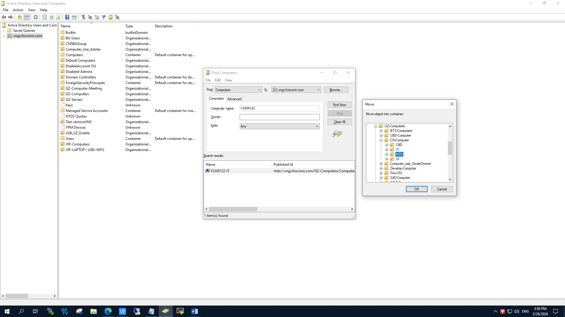
Hình 2.2 Thực hiện di chuyển đối tượng máy tính vào OU để áp dụng chính sách nhóm

Triển khai phần mềm và hỗ trợ kỹ thuật
Trong quy trình vận hành tại bộ phận IT của Công ty TNHH Công nghệ Chính xác Fuyu, việc triển khai hệ điều hành và chuẩn hóa máy trạm (Workstation) là nhiệm vụ nền tảng nhằm đảm bảo tính đồng bộ cho hệ thống máy tính khổng lồ của tập đoàn. Thay vì cài đặt thủ công, em đã thực hiện quy trình "OS Deployment" chuyên nghiệp bằng cách sử dụng các công cụ như MiniTool Partition Wizard để quản lý phân vùng ổ cứng theo chuẩn GPT/UEFI và Acronis True Image để phục hồi hệ thống từ các bản Image (.tibx) được cấu hình sẵn. Quy trình này không chỉ giúp tối ưu hóa thời gian triển khai mà còn đảm bảo mọi máy tính khi bàn giao đều tích hợp đầy đủ các bản vá bảo mật và trình điều khiển (Driver) tương thích, đáp ứng chỉ tiêu bàn giao thành công hơn 20 máy tính mới cho người dùng ngay trong tuần đầu tiên thực tập.

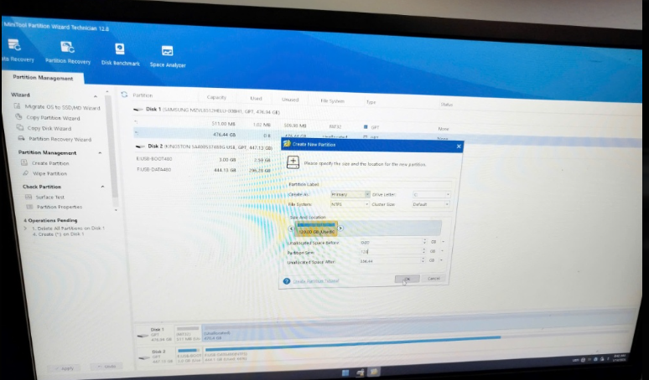
Hình 2.3 Quy trình chuẩn hóa phân vùng và triển khai hệ điều hành
Bên cạnh việc chuẩn hóa hệ điều hành, công tác triển khai phần mềm đặc thù là yêu cầu bắt buộc để duy trì an ninh thông tin. Em đã trực tiếp tham gia cài đặt và cấu hình ứng dụng Woodpecker XVR cho các máy trạm của nhân viên. Đây là công cụ giám sát thiết bị đầu cuối (Endpoint Management) quan trọng, cho phép bộ phận IT theo dõi tình trạng phần cứng, kiểm soát các thiết bị lạ (Rogue Devices) gia nhập mạng và đảm bảo các chính sách bảo mật của tập đoàn được thực thi nghiêm ngặt. Việc cài đặt Woodpecker yêu cầu sự chính xác trong việc gán máy tính vào các nhóm cấu hình (Config Group) để hệ thống quản trị trung tâm có thể cập nhật các chỉ số rủi ro (Risk Score) và nhật ký hoạt động mạng một cách chính xác nhất.
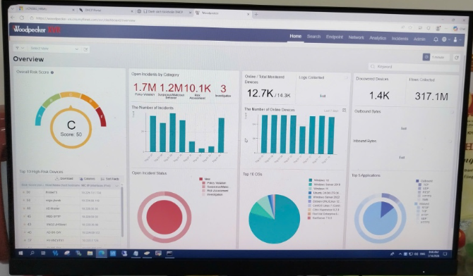
Hình 2.4 Giao diện giám sát tổng quan an ninh mạng và quản trị thiết bị đầu cuối trên Woodpecker XVR
Ngoài các phần mềm quản trị, công tác hỗ trợ kỹ thuật hằng ngày còn bao gồm việc đảm bảo môi trường làm việc trực tuyến và các thiết bị ngoại vi cho nhân viên luôn sẵn sàng. Em đã trực tiếp hỗ trợ xử lý các sự cố về kết nối WiFi, Ethernet, cấu hình các phần mềm họp trực tuyến như Zoom, Webex và thiết lập máy in trong hệ thống mạng nội bộ.
Những tác vụ này đòi hỏi kỹ năng chẩn đoán lỗi nhanh chóng và giao tiếp hiệu quả với người dùng cuối. Thông qua việc trực tiếp tham gia xử lý sự cố tại hiện trường kết hợp với các công cụ quản trị từ xa, em đã tích lũy được kinh nghiệm thực tế trong việc vận hành hạ tầng IT, từ đó giúp nâng cao tính ổn định và hiệu suất làm việc cho các phòng ban tại đơn vị thực tập.

Hạ tầng mạng và các công nghệ chuyển mạch chuyên sâu

Nghiên cứu kiến trúc mạng phân cấp
Trong một hạ tầng mạng quy mô lớn như tại Công ty TNHH Công nghệ Chính xác Fuyu, việc thiết kế mạng theo mô hình phân cấp (Hierarchical Network Design) là yêu cầu bắt buộc để đảm bảo tính ổn định, khả năng mở rộng và quản trị hiệu quả. Kiến trúc này thay thế cho mô hình mạng phẳng (Flat Network) vốn dễ gặp sự cố nghẽn cổ chai và khó kiểm soát lỗi. Mô hình phân cấp chuẩn Cisco bao gồm ba tầng chức năng riêng biệt:
- Lớp Truy cập (Access Layer): Đây là điểm kết nối đầu tiên cho các thiết bị đầu cuối như máy tính văn phòng, máy tính điều khiển sản xuất và các thiết bị IoT tại xưởng. Tại lớp này, các Switch Access thực hiện nhiệm vụ phân vùng VLAN ban đầu và áp dụng các chính sách bảo mật cổng (Port Security).
- Lớp Phân phối (Distribution Layer): Đóng vai trò là "trạm trung chuyển" dữ liệu giữa lớp Truy cập và lớp Lõi. Tại đây, các Switch Layer 3 thực hiện nhiệm vụ định tuyến giữa các VLAN (Inter-VLAN Routing), triển khai các danh sách kiểm soát truy cập (ACL) để lọc lưu lượng và thực thi chính sách QoS để ưu tiên các luồng dữ liệu sản xuất quan trọng.
- Lớp Lõi (Core Layer): Được coi là xương sống của toàn bộ hệ thống, tập trung vào nhiệm vụ chuyển tiếp dữ liệu với tốc độ cực cao và độ trễ thấp nhất. Lớp này kết nối các cụm Distribution của từng phân khu (như khu F, M, T) lại với nhau, đòi hỏi tính sẵn sàng tuyệt đối thông qua các cơ chế dự phòng phần cứng.
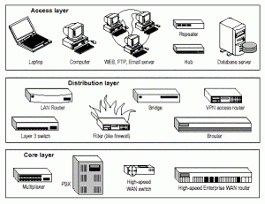
Hình 2.5 Mô hình phân lớp của Cisco
Việc áp dụng mô hình này tại đơn vị giúp chia nhỏ các vùng lỗi (Fault Domains), giúp kỹ sư IT khoanh vùng sự cố nhanh chóng mà không làm ảnh hưởng đến toàn bộ hệ thống nhà máy.

Triển khai kỹ thuật chuyển mạch Layer 2 và Layer 3
Quá trình triển khai kỹ thuật chuyển mạch tại đơn vị tập trung vào việc tối ưu hóa luồng dữ liệu và đảm bảo tính liên tục cho hạ tầng mạng. Các nội dung thực hành bao gồm:
Kỹ thuật chuyển mạch lớp 2 (Layer 2 Switching): Trọng tâm là việc cấu hình VLAN (Virtual LAN) để phân chia mạng vật lý thành các phân vùng logic độc lập, giúp giảm lưu lượng quảng bá (Broadcast) và tăng cường bảo mật. Để duy trì tính đồng nhất cấu hình VLAN trên hàng loạt Switch trong nhà xưởng, giao thức VTP (VLAN Trunking Protocol) được sử dụng để tự động đồng bộ hóa cơ sở dữ liệu VLAN từ Switch Server đến các Switch Client. Đồng thời, các đường truyền Trunking (802.1Q) được thiết lập để cho phép lưu lượng của nhiều VLAN di chuyển qua các kết nối giữa các Switch.
Kỹ thuật chuyển mạch lớp 3 (Layer 3 Switching): Để cho phép các máy tính ở các VLAN khác nhau (như VLAN văn phòng và VLAN sản xuất) có thể trao đổi dữ liệu, em đã triển khai kỹ thuật Inter-VLAN Routing thông qua các Switch Layer 3. Việc khởi tạo các cổng giao diện ảo SVI (Switch Virtual Interface) đóng vai trò là Default Gateway cho từng VLAN, giúp quá trình định tuyến diễn ra ngay tại lớp Phân phối với tốc độ phần cứng, giảm tải cho Router biên.
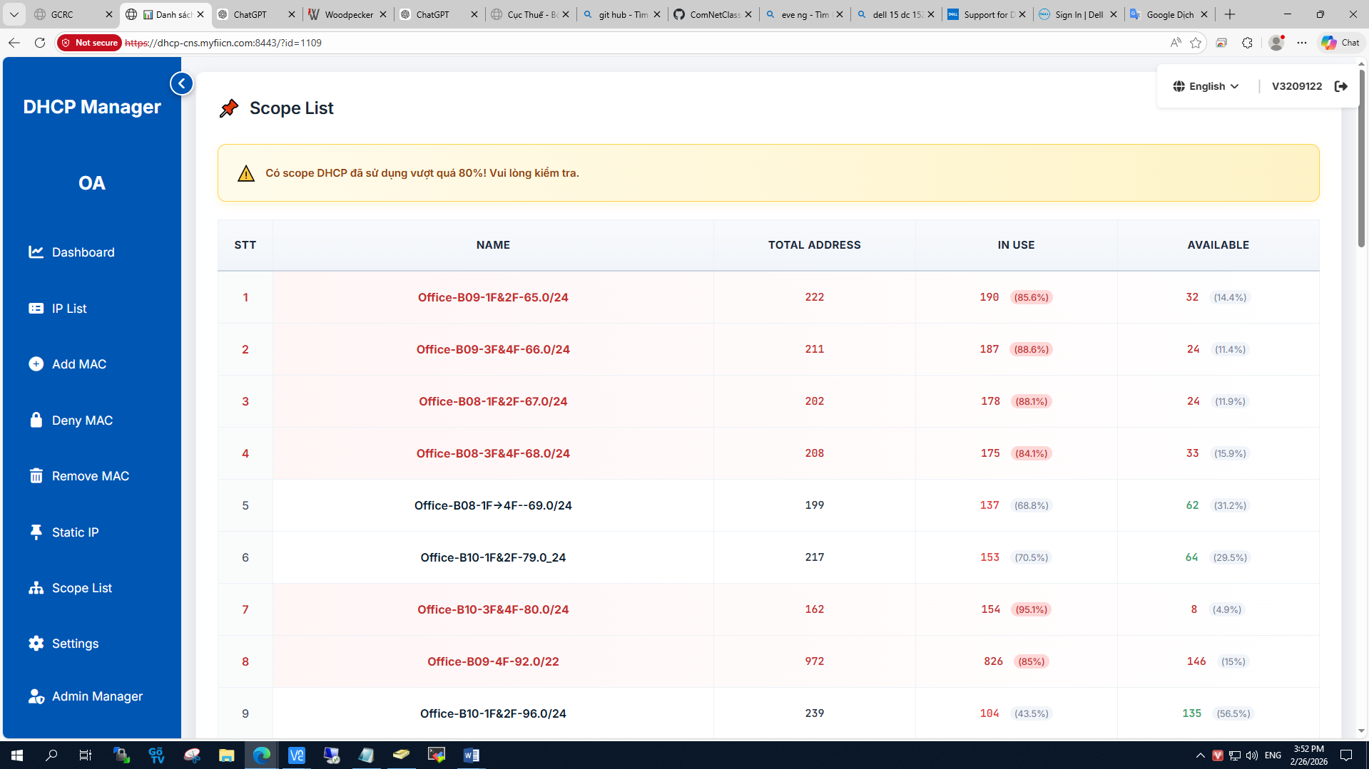
Hình 2.6 Giao diện danh sách cấp phát địa chỉ IP (IP Lease List) tích hợp thông tin định danh thiết bị và cổng Switch vật lý
Quản lý cấp phát địa chỉ IP và kiểm soát truy cập (IP & MAC Management): Sau khi thiết lập hạ tầng định tuyến, em đã thực hiện quản lý tài nguyên địa chỉ logic thông qua hệ thống IP Manager của đơn vị. Việc cấp phát địa chỉ IP được thực hiện dựa trên cơ chế DHCP (Dynamic Host Configuration Protocol) kết hợp với lọc địa chỉ vật lý (MAC Filtering). Mỗi thiết bị đầu cuối khi kết nối vào mạng đều phải được đăng ký địa chỉ MAC trên hệ thống để đảm bảo tính xác thực. Em đã thực hành theo dõi bảng "IP Lease List" để giám sát trạng thái kết nối, thời gian thuê (Lease time) và đảm bảo không xảy ra tình trạng xung đột IP (IP Conflict) trong các phân khu sản xuất F, M, T. Điều này giúp bộ phận IT kiểm soát chặt chẽ danh tính thiết bị và vị trí cổng Switch đang kết nối.
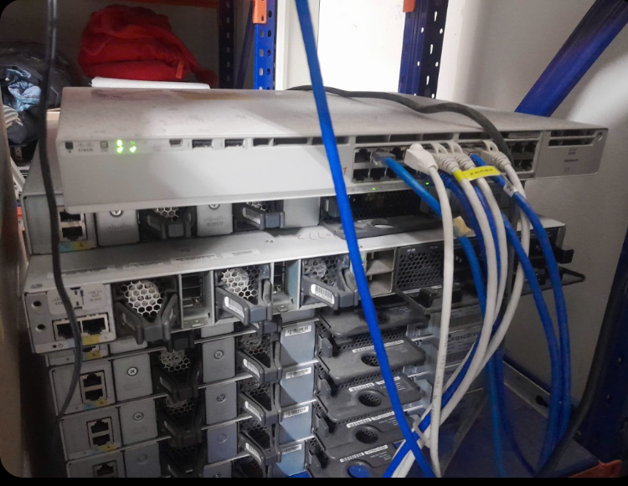
Hình 2.7 Triển khai kết nối các Port (cổng) trên Switch Cisco Layer 2/Layer 3
Ngoài ra, để đảm bảo tính sẵn sàng cao (High Availability), giao thức dự phòng HSRP (Hot Standby Router Protocol) được cấu hình giữa hai Switch lớp Phân phối. Cơ chế này tạo ra một Gateway ảo, cho phép hệ thống mạng tự động chuyển đổi sang thiết bị dự phòng trong trường hợp thiết bị chính gặp sự cố, đảm bảo các ứng dụng quản lý sản xuất như Woodpecker luôn hoạt động liên tục mà không bị gián đoạn kết nối.
Tiêu chí | Chuyển mạch Layer 2 | Chuyển mạch Layer 3
Tầng hoạt động (OSI) | Tầng 2 (Data Link Layer) | Tầng 3 (Network Layer)
Đơn vị dữ liệu (PDU) | Frame (Khung tin) | Packet (Gói tin)
Địa chỉ nhận diện | Địa chỉ MAC | Địa chỉ IP
Cơ chế hoạt động | Dựa trên bảng địa chỉ MAC (MAC Table) | Dựa trên bảng định tuyến (Routing Table)
Phạm vi kết nối | Kết nối các thiết bị trong cùng một VLAN | Định tuyến dữ liệu giữa các VLAN khác nhau
Tốc độ/Hiệu năng | Rất cao (xử lý hoàn toàn bằng ASIC) | Cao (nhanh hơn Router truyền thống)
Phần cứng điển hình | Switch Access cơ bản | Switch Layer 3 (Multilayer Switch)
Tính năng nòng cốt | VLAN, Trunking (802.1Q), VTP, STP | SVI, Inter-VLAN Routing, HSRP, OSPF
Mục đích sử dụng | Mở rộng cổng kết nối cho người dùng | Làm Gateway và điều phối luồng dữ liệu
Bảng 1 So sánh đặc điểm kỹ thuật giữa chuyển mạch Layer 2 và Layer 3

Bảo mật mạng và các giải pháp kết nối an toàn

Phân vùng bảo mật và kiểm soát truy cập
Trong hạ tầng mạng quy mô lớn của doanh nghiệp, việc thiết kế mô hình bảo mật theo chiều sâu là yêu cầu tiên quyết để bảo vệ tài sản dữ liệu. Qua quá trình thực tập, em đã nghiên cứu và triển khai kỹ thuật phân vùng mạng (Network Segmentation) nhằm cô lập các luồng dữ liệu và giảm thiểu rủi ro lan truyền sự cố. Hệ thống mạng tại đơn vị được chia thành các phân vùng chức năng riêng biệt: vùng User dành cho nhân viên văn phòng và sản xuất, vùng Server tập trung các ứng dụng cốt lõi, vùng Management dành riêng cho công tác quản trị của bộ phận IT và vùng DMZ (Demilitarized Zone) để đặt các dịch vụ công cộng như Web hoặc Email.
Để điều phối lưu lượng giữa các vùng này, em đã thực hành xây dựng và áp dụng các danh sách kiểm soát truy cập ACL (Access Control List) trên thiết bị Firewall Cisco và Switch Layer 3. Kỹ thuật này cho phép lọc các gói tin dựa trên địa chỉ IP nguồn/đích, giao thức (TCP/UDP) và số hiệu cổng dịch vụ. Việc triển khai các chính sách ACL nghiêm ngặt đảm bảo rằng chỉ những lưu lượng hợp lệ mới được phép đi qua các "vách ngăn" logic giữa các VLAN. Ví dụ, vùng User chỉ có thể truy cập các ứng dụng cần thiết trong vùng Server mà không thể can thiệp vào các giao diện quản trị trong vùng Management, từ đó nâng cao tính an toàn và giảm thiểu các nguy cơ tấn công từ bên trong nội bộ.

Công nghệ biên dịch địa chỉ (NAT) và kết nối từ xa
Công nghệ biên dịch địa chỉ (NAT - Network Address Translation) đóng vai trò then chốt trong việc kết nối hạ tầng mạng nội bộ của đơn vị với mạng Internet toàn cầu, đồng thời che giấu cấu trúc IP nội bộ trước các mối đe dọa bên ngoài. Trong quá trình thực tập, em đã thực hành triển khai ba loại hình NAT phổ biến trên thiết bị biên:
- Static NAT: Sử dụng để ánh xạ cố định một địa chỉ IP riêng cho một địa chỉ IP công cộng, thường áp dụng cho các máy chủ trong vùng DMZ cần được truy cập từ bên ngoài.
- Dynamic NAT: Cấp phát động các địa chỉ IP công cộng từ một dải (Pool) có sẵn cho các thiết bị nội bộ.
- PAT (Port Address Translation): Cho phép hàng nghìn máy tính của nhân viên tại các khu vực F, M, T cùng truy cập Internet thông qua một địa chỉ IP công cộng duy nhất bằng cách định danh qua các số hiệu cổng, giúp tiết kiệm tối đa tài nguyên IP Public của tập đoàn.
Tiêu chí | Static NAT (NAT tĩnh) | Dynamic NAT (NAT động) | PAT (Port Address Translation / NAT Overload)
Cơ chế ánh xạ | 1 : 1 (Cố định). Một IP nội bộ ánh xạ duy nhất tới một IP công cộng. | 1 : 1 (Thay đổi). Một IP nội bộ ánh xạ tới một IP bất kỳ còn trống trong bể (Pool). | N : 1 (Nhiều tới 1). Nhiều IP nội bộ dùng chung một (hoặc vài) IP công cộng.
Định danh luồng | Dựa hoàn toàn vào địa chỉ IP. | Dựa vào địa chỉ IP trong dải được cấp phát. | Dựa vào địa chỉ IP kết hợp với số hiệu cổng (Port number).
Mục đích sử dụng | Cho phép các thiết bị bên ngoài chủ động truy cập vào thiết bị bên trong. | Cho phép thiết bị bên trong truy cập ra ngoài khi có sẵn IP Public. | Cho phép số lượng lớn thiết bị bên trong truy cập Internet đồng thời.
Ưu điểm | Đảm bảo kết nối thông suốt từ ngoài vào (Server không bị đổi IP). Bảo mật hơn so với để IP Public trực tiếp. | Tăng tính bảo mật vì IP Public thay đổi liên tục, khiến đối phương khó theo dõi thiết bị. | Tiết kiệm tối đa tài nguyên IP Public. Dễ triển khai cho hạ tầng hàng nghìn người dùng.
Nhược điểm | Lãng phí IP Public (mỗi Server tốn 1 IP). Nếu hết IP Public thì không thể ánh xạ thêm. | Vẫn tốn kém IP Public. Nếu số lượng thiết bị truy cập vượt quá số IP trong Pool, các thiết bị sau sẽ bị chặn. | Có thể gây ra độ trễ nhỏ khi xử lý bảng NAT. Một số giao thức đặc thù khó hoạt động nếu không cấu hình thêm.
Ứng dụng tại Fuyu | Áp dụng cho Web Server, Mail Server, FTP Server đặt tại vùng DMZ. | Ít dùng hơn, có thể dùng cho các nhóm Server nội bộ cần ra Internet cập nhật bản vá định kỳ. | Áp dụng cho toàn bộ máy tính nhân viên, máy sản xuất tại các khu vực F, M, T.
Bảng 2 Bảng phân tích chi tiết các loại hình NAT
Song song với việc quản trị lưu lượng đi ra, nhu cầu kết nối từ xa an toàn cho cán bộ quản lý cũng được giải quyết thông qua giải pháp VPN (Virtual Private Network). Em đã tìm hiểu và tham gia thiết lập các đường hầm bảo mật (VPN Tunnel) sử dụng giao thức IPsec. Cơ chế này cho phép dữ liệu truyền tải giữa người dùng từ xa và hạ tầng mạng tại đơn vị luôn được mã hóa, đảm bảo tính toàn vẹn và bí mật. Việc tích hợp VPN giúp nhân viên có thể truy cập các tài nguyên nội bộ, vận hành các hệ thống quản lý sản xuất một cách an toàn như đang ngồi trực tiếp tại văn phòng, đáp ứng yêu cầu làm việc linh hoạt trong môi trường doanh nghiệp hiện đại.

NỘI DUNG VÀ KẾT QUẢ ĐẠT ĐƯỢC

Đánh giá kết quả đạt được
Trải qua 7 tuần thực tập tại bộ phận IT của Công ty TNHH Công nghệ Chính xác FUYU, dưới sự hướng dẫn trực tiếp của anh Thân Văn Hiến, em đã hoàn thành đầy đủ các mục tiêu đề ra và thu được những kết quả cụ thể như sau:
Về mặt kiến thức chuyên môn: Quá trình thực tập giúp em củng cố và mở rộng nền tảng lý thuyết đã học tại nhà trường vào môi trường doanh nghiệp thực tế. Em đã nắm vững kiến thức về quản trị hệ thống Active Directory (AD), hiểu sâu về cấu trúc Organizational Unit (OU) và các chính sách Group Policy trong một tập đoàn lớn. Đặc biệt, em đã nghiên cứu và làm chủ mô hình mạng phân cấp 3 lớp của Cisco (Core, Distribution, Access), hiểu rõ vai trò của từng tầng trong việc duy trì sự ổn định của hạ tầng mạng. Ngoài ra, các kiến thức về bảo mật mạng như phân vùng DMZ, cấu hình NAT (Static, Dynamic, PAT), danh sách kiểm soát truy cập (ACL) và kết nối VPN đã được em tiếp cận và nghiên cứu một cách hệ thống.
Về mặt kỹ năng thực hành: Em đã trực tiếp tham gia vào các quy trình kỹ thuật thực tế và đạt được những kết quả định lượng rõ ràng:
- Hỗ trợ người dùng và hệ thống: Thực hiện cài đặt, cấu hình và bàn giao thành công hơn 20 máy tính cho nhân viên mới, đảm bảo đúng tiêu chuẩn kỹ thuật và bảo mật của công ty. Thành thạo việc triển khai ứng dụng Woodpecker và hỗ trợ xử lý các sự cố kết nối WiFi, Ethernet cho người dùng cuối.
- Quản trị hạ tầng: Thực hiện thuần thục các tác vụ quản lý tài khoản trên Domain như reset mật khẩu, phân quyền và join Domain. Cấu hình thành công các giao thức quan trọng như VLAN, VTP để đồng bộ dữ liệu mạng và HSRP để đảm bảo tính sẵn sàng cao (High Availability) cho hệ thống Gateway.
- Kỹ năng Lab và triển khai: Xây dựng hoàn chỉnh mô hình Lab mạng doanh nghiệp sử dụng thiết bị Cisco, tích hợp Firewall để kiểm soát lưu lượng và thực hiện sao lưu (Backup) cấu hình thiết bị định kỳ để phòng ngừa sự cố.
Về mặt kỹ năng mềm và tác phong làm việc: Môi trường làm việc tại Foxconn đã giúp em rèn luyện tác phong làm việc công nghiệp, tính kỷ luật và tuân thủ nghiêm ngặt các quy định về bảo mật thông tin doanh nghiệp. Em đã cải thiện đáng kể kỹ năng giao tiếp và hỗ trợ khách hàng nội bộ (IT Helpdesk), biết cách lắng nghe, phân tích và giải quyết vấn đề một cách nhanh chóng, hiệu quả. Khả năng tự nghiên cứu tài liệu kỹ thuật và làm việc nhóm cũng được nâng cao thông qua việc phối hợp với các anh chị trong phòng IT để hoàn thành các nhiệm vụ được giao.

Tự đánh giá ưu điểm và hạn chế

Ưu điểm
- Về chuyên môn và nghiệp vụ: Em đã nhanh chóng nắm bắt và vận hành tốt các công cụ quản trị thực tế của doanh nghiệp như Active Directory và phần mềm giám sát Woodpecker. Việc hoàn thành chỉ tiêu cài đặt và bàn giao 20 máy tính ngay trong tuần đầu tiên là minh chứng cho khả năng thao tác kỹ thuật chính xác và hiệu quả. Bên cạnh đó, em đã vận dụng thành thạo các kiến thức về hạ tầng mạng Cisco (VLAN, HSRP, NAT, ACL) để xây dựng thành công mô hình Lab mô phỏng sát với thực tế nhà máy.
- Về thái độ và kỷ luật: Em luôn tuân thủ nghiêm ngặt giờ giấc làm việc và các quy định bảo mật thông tin khắt khe của tập đoàn Foxconn. Trong quá trình hỗ trợ kỹ thuật, em luôn giữ thái độ nhiệt tình, trách nhiệm với người dùng cuối, giúp giải quyết các sự cố WiFi và Ethernet một cách nhanh chóng để không làm gián đoạn công việc sản xuất.
- Khả năng thích nghi: Em có khả năng hòa nhập nhanh với môi trường làm việc công nghiệp, chủ động tìm tòi nghiên cứu tài liệu và học hỏi từ các anh chị đi trước để hoàn thiện các nhiệm vụ được giao.

Hạn chế
- Kinh nghiệm thực tế: Do quy mô hệ thống mạng của công ty cực kỳ lớn và phức tạp với hơn 14.000 thiết bị, nên trong thời gian 6 tuần ngắn ngủi, em chưa có cơ hội được trực tiếp tham gia xử lý các kịch bản lỗi sâu trên thiết bị lớp Core hoặc các cấu hình Firewall phức tạp nhất của hệ thống.
- Kỹ năng xử lý tình huống: Trong những ngày đầu thực tập, khi đối mặt với một số yêu cầu hỗ trợ kỹ thuật đặc thù từ các phân xưởng sản xuất, em vẫn còn đôi chút bỡ ngỡ trong việc khoanh vùng sự cố và lựa chọn giải pháp tối ưu nhất ngay lập tức.
- Rào cản về công cụ nội bộ: Việc làm quen với các phần mềm quản trị chuyên dụng riêng biệt của tập đoàn ban đầu mất khá nhiều thời gian do các tài liệu hướng dẫn chủ yếu bằng tiếng Anh chuyên ngành và các quy trình bảo mật nghiêm ngặt.

Bài học kinh nghiệm và định hướng phát triển

Bài học kinh nghiệm
Quá trình thực tập tại Công ty TNHH Công nghệ chính xác FUYU không chỉ là cơ hội để em thực hành kỹ thuật mà còn là một "trường học thực tế" giúp em rút ra những bài học quý báu:
- Tầm quan trọng của quy chuẩn hóa: Trong một hệ thống quy mô hàng vạn thiết bị, mọi thao tác từ đặt tên máy chủ, phân chia OU trên AD đến việc triển khai Image hệ điều hành đều phải tuân thủ quy chuẩn chung. Sự sai sót nhỏ trong việc quy hoạch IP hay cấu hình VLAN có thể dẫn đến sự cố trên diện rộng.
- Tư duy bảo mật là ưu tiên hàng đầu: Tại Foxconn, bảo mật không chỉ là cấu hình Firewall hay ACL, mà còn nằm ở việc kiểm soát chặt chẽ từng địa chỉ MAC và giám sát thiết bị đầu cuối qua Woodpecker. Bài học lớn nhất em rút ra là "không tin tưởng bất kỳ thiết bị lạ nào" (Zero Trust) khi gia nhập hạ tầng nội bộ.
- Kỹ năng giải quyết vấn đề (Troubleshooting): Xử lý sự cố mạng không chỉ cần kiến thức mà cần phương pháp loại trừ. Việc bắt đầu kiểm tra từ lớp vật lý (cáp mạng, cổng Switch) trước khi can thiệp vào cấu hình logic lớp 2, lớp 3 giúp tiết kiệm thời gian và chẩn đoán chính xác hơn.
- Tác phong làm việc chuyên nghiệp: Sự phối hợp nhịp nhàng giữa các thành viên trong phòng IT dưới sự hướng dẫn của anh Thân Văn Hiến đã giúp em hiểu rằng kỹ năng làm việc nhóm và giao tiếp với người dùng cuối cũng quan trọng không kém kỹ năng cấu hình thiết bị.

Định hướng phát triển của bản thân
Dựa trên những kiến thức và trải nghiệm thực tế tại đơn vị, em tự xác định lộ trình phát triển nghề nghiệp trong tương lai như sau:
- Nâng cao trình độ chuyên môn mạng: Tiếp tục nghiên cứu chuyên sâu để đạt được các chứng chỉ quốc tế cấp độ cao hơn như CCNP (Cisco Certified Network Professional). Tập trung vào các mảng kiến thức về định tuyến nâng cao và quản trị hạ tầng mạng lõi cho doanh nghiệp.
- Chuyên sâu về an ninh bảo mật: Với nền tảng về ACL, NAT và VPN đã học được tại xưởng, em định hướng sẽ tìm hiểu thêm về các giải pháp tường lửa thế hệ mới (Next-Generation Firewall) và các hệ thống phòng chống xâm nhập (IPS/IDS) để bảo vệ hệ thống mạng trước các cuộc tấn công phức tạp.
- Nghiên cứu về tự động hóa mạng (Network Automation): Xuất phát từ thực tế quản lý số lượng lớn thiết bị tại Fuyu, em nhận thấy xu hướng tự động hóa trong cấu hình và giám sát là tất yếu. Em sẽ dành thời gian tìm hiểu về Python và các công cụ quản lý hạ tầng bằng mã nguồn để nâng cao hiệu suất quản trị.
- Chuẩn bị cho đồ án tốt nghiệp: Những trải nghiệm thực tế về mô hình mạng phân cấp và quản trị hệ thống tại công ty sẽ là nguồn tư liệu quý giá để em hoàn thành xuất sắc đồ án tốt nghiệp sắp tới, với mục tiêu xây dựng một giải pháp mạng tối ưu cho quy mô doanh nghiệp.

KẾT LUẬN VÀ KIẾN NGHỊ
1. KẾT LUẬN
Sau thời gian 7 tuần thực tập tại Công ty TNHH Công nghệ chính xác FUYU, em đã hoàn thành các nội dung và mục tiêu đề ra trong kế hoạch thực tập. Quá trình này không chỉ giúp em củng cố những kiến thức lý thuyết đã học tại nhà trường mà còn mang lại những trải nghiệm thực tiễn vô cùng quý giá trong một môi trường làm việc công nghiệp chuyên nghiệp.
Thông qua việc trực tiếp tham gia vào công tác quản trị hệ thống Active Directory, triển khai hạ tầng mạng Cisco (VLAN, HSRP, NAT, ACL) và hỗ trợ kỹ thuật cho người dùng cuối, em đã hiểu rõ hơn về quy trình vận hành và bảo mật thông tin trong một tập đoàn lớn. Những kết quả đạt được như việc bàn giao 20 máy tính đúng tiêu chuẩn, vận hành hệ thống giám sát Woodpecker và xây dựng thành công mô hình Lab mạng doanh nghiệp là những minh chứng cho sự trưởng thành về mặt chuyên môn của em.
Đợt thực tập này thực sự là một bước đệm quan trọng, giúp em nhận thức được những thế mạnh và hạn chế của bản thân, từ đó có định hướng rõ ràng hơn cho con đường nghề nghiệp trong tương lai. Em xin chân thành cảm ơn sự giúp đỡ tận tình của các thầy cô giáo bộ môn và các anh chị tại phòng IT của Công ty FUYU, đặc biệt là anh Thân Văn Hiến, đã tạo điều kiện tốt nhất để em hoàn thành báo cáo này.
2. KIẾN NGHỊ
Từ những trải nghiệm thực tế trong quá trình thực tập, em xin phép đưa ra một số kiến nghị nhằm nâng cao chất lượng đào tạo cũng như hỗ trợ hoạt động tại đơn vị:
Đối với Nhà trường
- Cập nhật nội dung thực hành: Nhà trường nên xem xét bổ sung thêm các nội dung thực hành về các phần mềm quản trị hệ thống và giám sát thiết bị đầu cuối (Endpoint Management) phổ biến trong doanh nghiệp vào chương trình học để sinh viên không bỡ ngỡ khi ra thực tế.
- Tăng cường kỹ năng mềm: Đề xuất tổ chức thêm các buổi hội thảo hoặc khóa học ngắn hạn về kỹ năng giao tiếp và xử lý sự cố (Troubleshooting) dành cho sinh viên chuyên ngành Mạng và Kỹ thuật máy tính.
- Mở rộng liên kết doanh nghiệp: Tiếp tục đẩy mạnh mối quan hệ hợp tác với các tập đoàn lớn như Foxconn để sinh viên có thêm nhiều cơ hội thực tập và tiếp cận với các công nghệ hiện đại.
Đối với Đơn vị thực tập (Công ty TNHH Công nghệ chính xác FUYU)
- Về chương trình thực tập: Kính mong công ty tiếp tục duy trì và phát triển các chương trình thực tập dành cho sinh viên, tạo điều kiện cho sinh viên được tiếp cận sâu hơn với các dự án tối ưu hóa hạ tầng và các hệ thống bảo mật cao cấp của tập đoàn.
- Về tài liệu hướng dẫn: Đề xuất xây dựng thêm các tài liệu hướng dẫn quy trình nội bộ bằng tiếng Việt cho các phần mềm đặc thù (như Woodpecker) để hỗ trợ sinh viên thực tập có thể nắm bắt công việc nhanh chóng hơn trong thời gian đầu.

PHỤC LỤC

Phục lục 1. Mẫu nhật kí thực tập
NHẬT KÝ THỰC TẬP
Họ và tên: Hồ Thiện Biển Mã sinh viên: 2022604068
Đơn vị thực tập: Công ty TNHH Công nghệ chính xác FUYU
Người hướng dẫn tại doanh nghiệp: Thân Văn Hiến
Tuần | Thời gian | Nội dung thực tập | Kết quả đạt được | Ghi chú
1 | 05/01/2026 – 10/01/2026 | - Tìm hiểu quy định, quy trình làm việc và cơ cấu tổ chức phòng IT.  - Nghiên cứu mô hình hệ thống Active Directory (Domain, OU, Group Policy).  - Tham gia cài đặt, cấu hình và join Domain cho máy tính mới. | - Nắm rõ quy trình làm việc và quy định bảo mật thông tin tại doanh nghiệp.  - Hiểu mô hình quản trị Domain trong môi trường doanh nghiệp.  - Cài đặt, cấu hình và bàn giao thành công 20 máy tính cho người dùng.
2 | 12/01/2026 – 17/01/2026 | - Triển khai và cấu hình ứng dụng Woodpecker cho người dùng.  - Hỗ trợ xử lý sự cố kết nối WiFi, Ethernet.  - Quản trị người dùng trên Active Directory (reset mật khẩu, quản lý OU, phân quyền). | - Triển khai thành công ứng dụng trên hệ thống máy user.  - Xử lý hiệu quả các sự cố kết nối mạng cơ bản.  - Thực hiện quản lý tài khoản người dùng trên Domain theo đúng chính sách công ty.
3 | 18/01/2026 – 25/01/2026 | - Tìm hiểu mô hình phân lớp của cisco: Core Layer, Distribution Layer, Core Layer  - Tìm hiểu mô hình mạng nội bộ và sơ đồ kết nối thiết bị (Switch, Router, Firewall).  - Hỗ trợ xử lý sự cố mạng (mất IP, lỗi DHCP, mất kết nối nội bộ).  - Thi công, đấu nối và cấu hình các điểm mạng mới.  - Hỗ trợ xử lý lỗi phần mềm cho người dùng. | - Hiểu được cách thiết kế mạng theo cấu trúc phân tầng nhằm tối ưu hiệu năng, khả năng mở rộng và bảo mật hệ thống.  - Hiểu rõ cấu trúc hệ thống mạng doanh nghiệp và nguyên lý hoạt động.  - Có khả năng kiểm tra, xác định và khắc phục sự cố mạng cơ bản.  - Triển khai thành công các điểm mạng phục vụ dây chuyền sản xuất.  - Hỗ trợ xử lý các lỗi phần mềm trong hệ thống công ty.
4 | 26/01/2026 – 31/01/2026 | - Nghiên cứu và thực hành các giao thức mạng như VLAN, VTP, HSRP.  - Cài đặt và cấu hình máy tính mới cho người dùng.  - Cài đặt phần mềm làm việc trực tuyến (Zoom, Webex…).  - Cấu hình và chia sẻ máy in trong hệ thống nội bộ. | - Hiểu nguyên lý hoạt động và thực hành triển khai VLAN, VTP và HSRP.  - Cài đặt máy tính đúng tiêu chuẩn kỹ thuật và bảo mật.  - Đảm bảo phần mềm làm việc trực tuyến hoạt động ổn định.  - Cấu hình máy in và chia sẻ tài nguyên thành công.
5 | 02/02/2026 – 07/02/2026 | - Nghiên cứu kiến trúc bảo mật hệ thống mạng doanh nghiệp.  - Thực hành phân vùng mạng (User, Server, Management, DMZ).  - Cấu hình NAT (Static, Dynamic, PAT).  - Xây dựng và áp dụng ACL kiểm soát truy cập.  - Thiết lập VPN đảm bảo kết nối an toàn.  - Hỗ trợ người dùng vận hành hệ thống. | - Hiểu và áp dụng mô hình phân vùng mạng nhằm tăng cường bảo mật.  - Cấu hình và kiểm tra hoạt động của NAT.  - Xây dựng chính sách ACL kiểm soát lưu lượng giữa các VLAN.  - Thiết lập VPN đảm bảo bảo mật dữ liệu truyền tải.  - Nâng cao kỹ năng xử lý và hỗ trợ kỹ thuật.
6 | 09/02/2026 – 14/02/2026 | - Thực hiện Lab theo mô hình mạng doanh nghiệp sử dụng thiết bị Cisco.  - Cấu hình VLAN, Access, Trunk trên Switch Layer 2.  - Cấu hình Switch Layer 3 và Inter-VLAN Routing.  - Cấu hình định tuyến tĩnh.  - Tích hợp Firewall Cisco với NAT, ACL.  - Triển khai cơ chế HA (High Availability) và backup cấu hình thiết bị. | - Xây dựng hoàn chỉnh mô hình mạng doanh nghiệp theo chuẩn Cisco.  - Triển khai định tuyến giữa các VLAN đảm bảo kết nối thông suốt.  - Cấu hình Firewall kiểm soát lưu lượng và nâng cao bảo mật.  - Thiết lập HA giúp hệ thống hoạt động liên tục khi có sự cố.  - Thực hiện backup cấu hình đảm bảo khả năng khôi phục hệ thống.

Phụ lục 2. Mẫu trình bày tài liệu tham khảo
TÀI LIỆU THAM KHẢO

